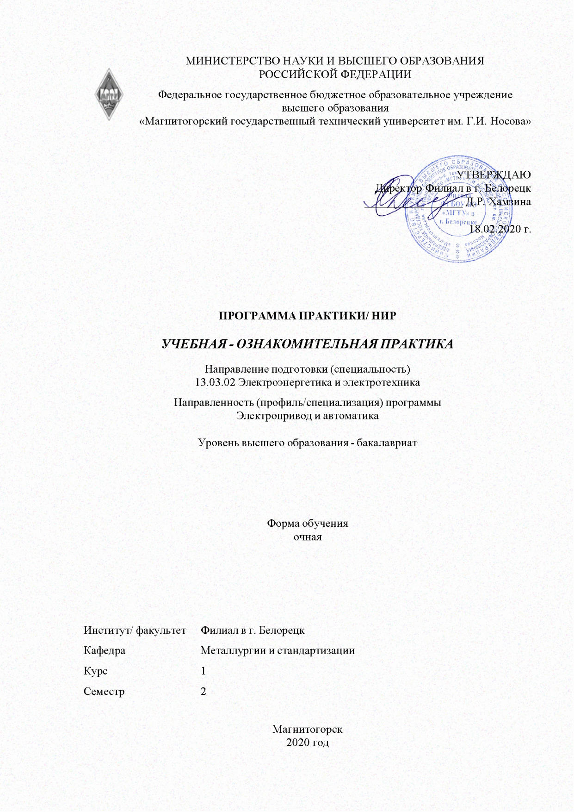

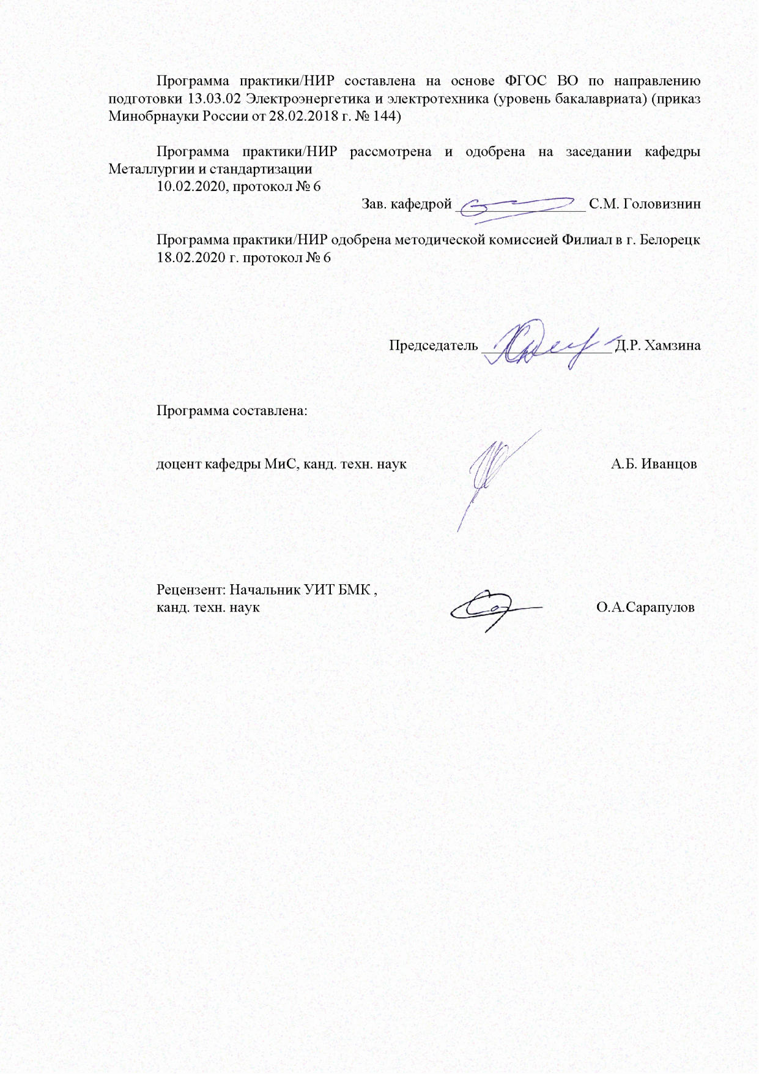

|  |  |
| --- | --- |
| **Лист** **актуализации** **программы** | |
|  |  |
|  | |
|  |  |
|  | |
|  |  |
| Программа пересмотрена, обсуждена и одобрена для реализации в 2019 - 2020 учебном году на заседании кафедры Металлургии и стандартизации | |
|  |  |
|  | Протокол __ __________ 20__ г. № __  Зав. кафедрой _________________ С.М. Головизнин |
|  |  |
|  | |
|  |  |
|  | |
|  |  |
| Программа пересмотрена, обсуждена и одобрена для реализации в 2020 - 2021 учебном году на заседании кафедры Металлургии и стандартизации | |
|  |  |
|  | Протокол от __ __________ 20__ г. № __  Зав. кафедрой _________________ С.М. Головизнин |
|  |  |
|  | |
|  |  |
|  | |
|  |  |
| Программа пересмотрена, обсуждена и одобрена для реализации в 2021 - 2022 учебном году на заседании кафедры Металлургии и стандартизации | |
|  |  |
|  | Протокол от __ __________ 20__ г. № __  Зав. кафедрой _________________ С.М. Головизнин |
|  |  |
|  | |
|  |  |
|  | |
|  |  |
| Программа пересмотрена, обсуждена и одобрена для реализации в 2022 - 2023 учебном году на заседании кафедры Металлургии и стандартизации | |
|  |  |
|  | Протокол от __ __________ 20__ г. № __  Зав. кафедрой _________________ С.М. Головизнин |
|  |  |
|  | |
|  |  |
|  | |
|  |  |
| Программа пересмотрена, обсуждена и одобрена для реализации в 2023 - 2024 учебном году на заседании кафедры Металлургии и стандартизации | |
|  |  |
|  | Протокол от __ __________ 20__ г. № __  Зав. кафедрой _________________ С.М. Головизнин |

|  |  |
| --- | --- |
| **1** **Цели** **практики/НИР** | |
| Цель учебной практики направления подготовки 13.03.02 Электроэнергетика и электротехника профиль электропривод и автоматика являются получение теоретических и практических навыков по обслуживанию электрооборудования промышленных предприятий и проектно-конструкторских организаций вопросы производства, ознакомиться с основным оборудованием предприятия и с организацией работы коллектива предприятия, а также с экономическими показателями предприятия. | |
| **2** **Задачи** **практики/НИР** | |
| В результате прохождения практики обучающийся должен приобрести следующие практические навыки и умения:  - знакомство с устройством и работой электрооборудования, электрических машин;  - изучение техники безопасности при электромонтажных работах;  - овладение навыками оказания первой помощи пострадавшему от электрического тока;  - умение читать электрические схемы;  - овладение практическими навыками ремонта и обслуживания электрооборудования до и выше 1000 В. | |
|  |  |
| **3** **Место** **практики/НИР** **в** **структуре** **образовательной** **программы** | |
| Для прохождения практики/НИР необходимы знания (умения, владения), сформированные в результате изучения дисциплин/ практик: | |
| История (История России, Всеобщая история) | |
| Личностно-профессиональное саморазвитие | |
| Информатика | |
| Деловая коммуникация на русском языке | |
| Знания (умения, владения), полученные в процессе прохождения практики/НИР будут необходимы для изучения дисциплин/практик: | |
| Электроэнергетика | |
| Электрические машины | |
| Безопасность жизнедеятельности | |
| Теоретические основы электротехники | |
| Теоретическая механика | |
| Введение в направление | |
| Введение в специальность | |
|  |  |
| **4** **Место** **проведения** **практики** | |
| Основными системами практики являются предприятия и фирмы г. Белорецка:  - АО «Белорецкий металлургический комбинат»; | |
| Способ проведения практики: стационарная | |
| Практика осуществляется дискретно | |
|  |  |
| **5** **Компетенции** **обучающегося,** **формируемые** **в** **результате** **прохождения**  **практики/НИР** **и** **планируемые** **результаты** **обучения** | |
| В результате прохождения практики/НИР обучающийся должен обладать следующими компетенциями: | |
| Код индикатора | Индикатор достижения компетенции |
| УК-1 Способен осуществлять поиск, критический анализ и синтез информации, применять системный подход для решения поставленных задач | |
|

|  |  |
| --- | --- |
| УК-1.1 | Анализирует задачу, выделяя ее базовые составляющие, рассматривает и предлагает возможные варианты решения поставленной задачи, оценивая их достоинства и недостатки |
| УК-1.2 | Определяет, интерпретирует и ранжирует информацию, требуемую для решения поставленной задачи; осуществляет поиск информации по различным типам запросов |
| УК-1.3 | При обработке информации отличает факты от мнений, интерпретаций, оценок, формирует собственные мнения и суждения, аргументирует свои выводы и точку зрения |

|  |  |  |  |  |  |
| --- | --- | --- | --- | --- | --- |
| **6.** **Структура** **и** **содержание** **практики/НИР** | | | | | |
| Общая трудоемкость практики/НИР составляет 3 зачетных единиц 108 акад. часов, в том числе:  – контактная работа – 3,7 акад. часов:  – самостоятельная работа – 104,3 акад. часов; | | | | |  |
| №  п/п | Разделы (этапы) и содержание практики | Семестр | Виды работ на практике,  включая самостоятельную работу | Код компетенции | |
| 1. | Изучение понятий об электрическом токе | 2 | Изучение:  -понятий об электрическом токе;  -законов электрической цепи и ее элементов. | УК-1 | |
| 2. | Изучение основных электротехнических материалов | 2 | Изучение основных электротехнических материалов: проводники, полупроводники и диэлектрики. | УК-1 | |
| 3. | Изучение конструкции, маркировки проводов | 2 | Изучение конструкции, маркировки проводов, кабелей, шинопроводов и шнуров | УК-1, | |
| 4. | Изучение действия электрического тока на организм человека | 2 | Изучение действия электрического тока на организм человека. Правила оказания первой помощи пострадавшему от электрического тока | УК-1 | |
| 5. | Изучение компоновки стендов электрических машин постоянного и переменного тока | 2 | Изучение компоновки стендов электрических машин постоянного и переменного тока, порядок их включения, состав, последовательность запуска. | УК-1 | |
| 6. | Изучение состава лабораторных стендов | 2 | Изучение состава лабораторных стендов по электрическим аппаратам, порядок их включения. Исследование простейших электрических аппаратов. | УК-1, УК-1.1 | |
| 7. | Изучение и знакомство со структурой лабораторного стенда | 2 | Изучение и знакомство со структурой лабораторного стенда по микропроцессорной техники, назначение и применение микропроцессорных устройств в электроприводах. Знакомство с однокристальными микроконтроллерами. | УК-1, УК-1.1, УК-1.2, УК-1.3 | |
| 8. | Изучение состава лабораторных стендов по системам управления электроприводами | 2 | Изучение состава лабораторных стендов по системам управления электроприводами. Знакомство с назначением и основными задачами систем управления, а также принципами их построения. | УК-1, УК-1.1, УК-1.2, УК-1.3 | |
| 9. | Знакомство с исследовательским лабораторным стендом | 2 | Знакомство с исследовательским лабораторным стендом по электрическому приводу: состав, структура, назначение. Знакомство и первые шаги в | УК-1, УК-1.1, УК-1.2, УК-1.3 | |

|  |  |  |  |  |
| --- | --- | --- | --- | --- |
|  |  |  | изучении промышленных контроллеров Simatic. |  |

|  |  |  |  |
| --- | --- | --- | --- |
| **7** **Оценочные** **средства** **для** **проведения** **промежуточной** **аттестации** **по** **практики/НИР** | | | |
| Представлены в приложении 1. | | | |
|  |  |  |  |
| **8** **Учебно-методическое** **и** **информационное** **обеспечение** **практики/НИР** | | | |
| **а) Основная литература:** | | | |
| 1. Полуянович Н. К. Монтаж, наладка, эксплуатация и ремонт систем электроснабжения промышленных предприятий: Учебное пособие. — 5е изд., стер. — СПб.: Издательство«Лань», 2019. — 396 с.: ил. — (Учебники для вузов. Специальная литература).ISBN 978-5-8114-1201-3 <https://e.lanbook.com/reader/book/112060/#2> 2. Славинский, А.К. Электротехника с основами электроники [Электронный ресурс] : учеб. пособие / А.К. Славинский, И.С. Туревский.. – М. : ИД «ФОРУМ»: ИНФРВ-М, 2013. – 448 с. : ил. – (Профессиональное образование). – Режим доступа : http://znanium.com/bookread.php?book=365161 – Загл. с экрана. – ISBN 978-5-8199-0360 -5 (ИД «ФОРУМ») | | | |
|  |  |  |  |
| **б) Дополнительная литература:** | | | |
| 1. Ансельм, А. И. Введение в теорию полупроводников [Электронный ресурс] : учебное пособие. – 3-е изд., стер. – СПб.: Издательство «Лань», 2008. – 624 с.: ил. – (Учебники для вузов. Специальная литература). – Режим доступа: http://e.lanbook.com/books/element.php?pl1_id=693 – Загл. с экрана. – ISBN 978-5-8114- 0762 2. Горелик, С.С. Материаловедение полупроводников и диэлектриков [Электронный ресурс] : учеб. пособие / С.С. Горелик, М.Я. Дашевский. – М.: МИСИС, 2003. – 640 с. – Режим доступа: http://e.lanbook.com/books/element.php?pl1_id=1816 – Загл. с экрана. - ISBN 5-87623-018-7 | | | |
|  |  |  |  |
| **в) Методические указания:** | | | |
| 1. СМК-О-ПВД-01-14 Версия 2 Об организации и проведении практики обучающихся, осваивающих образовательные программы высшего образования. Магнитогорск, 2014 г.  2. СМК-О-СМГТУ-42-09 Курсовой проект (работа): структура, содержание, общие правлила выполнения и оформления. Магнитогорск, 2009 г. | | | |
|  |  |  |  |
| **г)** **Программное** **обеспечение** **и** **Интернет-ресурсы:** | | | |
|  | | | |
|
|  |  |  |  |
| **Программное обеспечение** | | | |
|  | Наименование ПО | № договора | Срок действия лицензии |
|  |  |  |

|  |  |  |  |  |  |  |
| --- | --- | --- | --- | --- | --- | --- |
|  |  | MS Windows 7 (Белорецк) | К-171-09 от 18.10.2009 | | бессрочно | |
|  |  | MS Office 2007 (Белорецк) | К-171-09 от 18.10.2009 | | бессрочно | |
|  |  | STATISTICA v.6 (Белорецк) | К-169-09 от 16.11.2009 | | бессрочно | |
|  |  |  |  |  |  |  |
| **Профессиональные базы данных и информационные справочные системы** | | | | | | |
|  | Название курса | | | Ссылка | |  |
|  | Поисковая система Академия Google (Google Scholar)  Информационная система - Единое окно доступа к информационным ресурсам | | | URL: https://scholar.google.ru/  URL: http://window.edu.ru/ | |  |
|  |  |
|  | Федеральное государственное бюджетное учреждение «Федеральный институт промышленной собственности» | | | URL: http://www1.fips.ru/ | |  |
|  | Поисковая система Академия Google (Google Scholar) | | | URL: https://scholar.google.ru/ | |  |
|  |  |
|  |  |
| **9** **Материально-техническое** **обеспечение** **практики/НИР** | | | | | | |
| Материально-техническое обеспечение предприятий АО «Белорецкий металлургический комбинат», на базе которого проводится практика, позволяет в полном объеме реализовать цели и задачи учебной практики и сформировать соответствующие компетенции.    Наличие МТО для всех организаций, указанных в разделе 4 «Место проведения практики»:  Цеховое оборудование АО «Белорецкий металлургический комбинат», Россия, Республика Башкортостан, Белорецк, улица В. Блюхера, 1, 453510  Учебно-производственный цех (для обучения студентов). АО БМК, ул. Луначарского, 15а.  Наличие аудиторий для групповых и индивидуальных консультаций, текущего контроля и промежуточной аттестации:  Отдел подготовки кадров АО БМК, Республика Башкортостан, Белорецкий район, г. Белорецк, ул. Луначарского, 15, 3 этаж, каб. 309 «Учебная аудитория».  Музей Белорецкого металлургического комбината. Республика Башкортостан, Белорецкий район, г. Белорецк, ул. Ленина, 30-а.  Наличие помещений для самостоятельной работы обучающихся, оснащенных компьютерной техникой с возможностью подключения к сети «Интернет» и наличием доступа в электронную информационно-образовательную среду организации:  Аудитории для самостоятельной работы (читальный зал библиотеки, оснащенный внутренней локальной сетью Lotus, АО «Белорецкий металлургический комбинат», Республика Башкортостан, Белорецк, улица В. Блюхера, 1, 453510, Отдел кадров) оснащены персональными компьютерами с пакетом MS Office, выходом в Интернет и с доступом в электронную информационно-образовательную среду предприятия.    Если практика проводится на базе филиала МГТУ в г. Белорецке, то материально-техническое обеспечение практики включает:  Лекционная аудитория 107  Мультимедийные средства хранения, передачи и представления информации  Лаборатория систем управления электроприводов 101  Универсальные лабораторные стенды – 5 шт  Компьютерный класс 303,304  Персональные компьютеры с пакетом MS Office и выходом в Интернет | | | | | | |

Приложение 1

Оценочные средства для проведения промежуточной аттестации по учебной практике

Вид аттестации по итогам практики – зачет с оценкой, который проводится в форме собеседования.

В процессе прохождения учебной практики каждый обучающийся обязан вести конспект лекций, а также отчет о выполнении практических заданий.

Обязательной формой отчетности обучающегося-практиканта является письменный отчет.

Содержание отчета должно включать следующие разделы:

1. Введение.
2. Технологический процесс, установки, механизма.
3. Технические характеристики технологической установки (механизма).
4. Кинематическая схема технологической установки (механизма).
5. Технологические параметры, определяющие работу технологической установки (механизма)
6. Технические характеристики основного силового электрооборудования
7. Принципиальные электрические схемы силовых цепей электропривода технологической установки (механизма).
8. Функциональные схемы системы управления электроприводом технологической установки (механизма).
9. Алгоритмы работы электропривода при отработке заданной технологии.

По итогам промежуточной аттестации выставляются оценки «отлично», «хорошо», «удовлетворительно», «неудовлетворительно».

**Перечень вопросов, выносимых на собеседование**

1. Дайте определение понятию: электрический ток.

2. Назовите законы электрической цепи и ее элементов.

3. Действие электрического тока на организм человека.

4. Правила оказания первой помощи пострадавшему от электрического тока

5. Требования техники безопасности к помещениям. Обеспечение безопасности работ в электроустановках.

6. Электрозащитные средства до и выше 1000 В.

7. Организационно-технических мероприятий, обеспечивающих безопасность работ в электроустановках.

8. Конструкция, маркировка проводов, кабелей, шинопроводов и шнуров.

9. Защитного заземления.

10. Устройство и работа электрических машин.

11. Электрического освещения объекта.

12. Защитное и рабочее заземления объекта. Сбор информации об электрических аппаратах, магнитных пускателях и реле.

В качестве исходных рекомендуется общие критерии оценок:

**«ОТЛИЧНО»** - обучающийся владеет знаниями предмета в полном объеме учебной программы, достаточно глубоко осмысливает дисциплину; самостоятельно, в логической последовательности и исчерпывающе отвечает на все вопросы билета, подчеркивал при этом самое существенное, умеет анализировать, сравнивать, классифицировать, обобщать, конкретизировать и систематизировать изученный материал, выделять в нем главное: устанавливать причинно-следственные связи; четко формирует ответы, свободно читает результаты анализов и других исследований и решает ситуационные задачи повышенной сложности; хорошо знаком с основной литературой и методами исследования больного в объеме, необходимом для практической деятельности врача; увязывает теоретические аспекты предмета с задачами практического здравоохранения; владеет знаниями основных принципов медицинской деонтологии.

**«ХОРОШО»** - обучающийся владеет знаниями дисциплины почти в полном объеме программы (имеются пробелы знаний только в некоторых, особенно сложных разделах); самостоятельно и отчасти при наводящих вопросах дает полноценные ответы на вопросы билета; не всегда выделяет наиболее существенное, не допускает вместе с тем серьезных ошибок в ответах; умеет решать легкие и средней тяжести ситуационные задачи; умеет трактовать лабораторные и инструментальные исследования в объеме, превышающем обязательный минимум.

**«УДОВЛЕТВОРИТЕЛЬНО»** - обучающийся владеет основным объемом знаний по дисциплине; проявляет затруднения в самостоятельных ответах, оперирует неточными формулировками; в процессе ответов допускаются ошибки по существу вопросов. Обучающийся способен решать лишь наиболее легкие задачи, владеет только обязательным минимумом методов исследований.

**«НЕУДОВЛЕТВОРИТЕЛЬНО»** - обучающийся не освоил обязательного минимума знаний предмета, не способен ответить на вопросы билета даже при дополнительных наводящих вопросах.

**Рекомендуемые границы оценок (при тестировании):**

«отлично» - 91% правильных ответов,

«хорошо» - 81-90% правильных ответов,

«удовлетворительно» – 71-80% правильных ответов,

«неудовлетворительно» - 70% правильных ответов.